[条件不同，图像重叠？东华大学和复旦大学附属华山医院合作研究遭质疑](https://mp.weixin.qq.com/s?__biz=MzkyNzY3NzY3Nw==&mid=2247501092&idx=3&sn=17f51718017688fd65668f427d57ce2d)

[学术深瞳](javascript:void(0);)2025-04-12 16:30:23广东

近日，《Colloids and Surfaces B: Biointerfaces》期刊2015年发表的**"Electrospun poly(L-lactic acid-co-?-caprolactone) fibers loaded with heparin and vascular endothelial growth factor to improve blood compatibility and endothelial progenitor cell proliferation负载肝素与血管内皮生长因子的电纺聚乳酸-己内酯纤维改善血液相容性与内皮祖细胞增殖"**研究（DOI:10.1016/j.colsurfb.2015.02.023）被评论人指出数据异常。该研究由Xi Chen , Jing Wang , Qingzhu An , Dawei Li , Peixi Liu , **Wei Zhu**（通讯作者）  , **Xiumei Mo**（通讯作者）共同，通讯作者Xiumei Mo单位为东华大学化学化工与生物工程学院生物材料与组织工程实验室，，通讯作者 Wei Zhu单位为复旦大学附属华山医院神经外科。

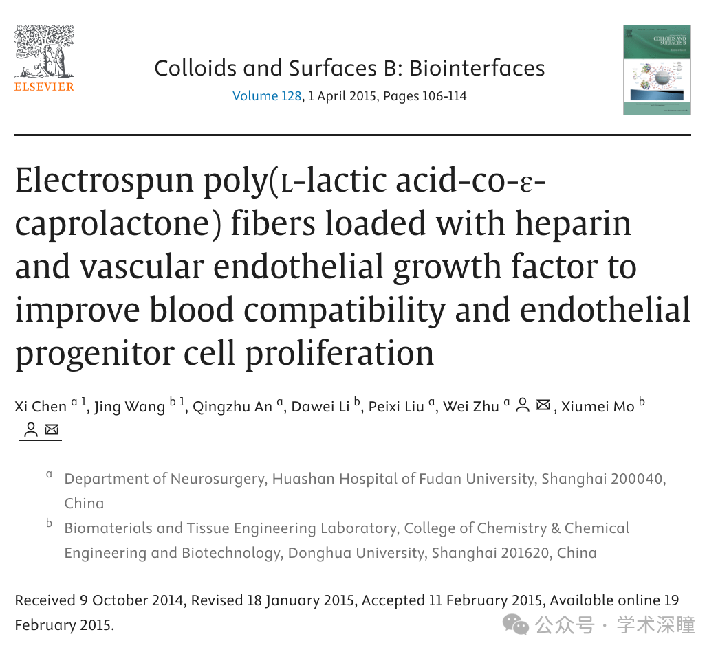

**2025年4月评论人Chlorobium limicola指出：**

图 2 的B 和 C 重叠：

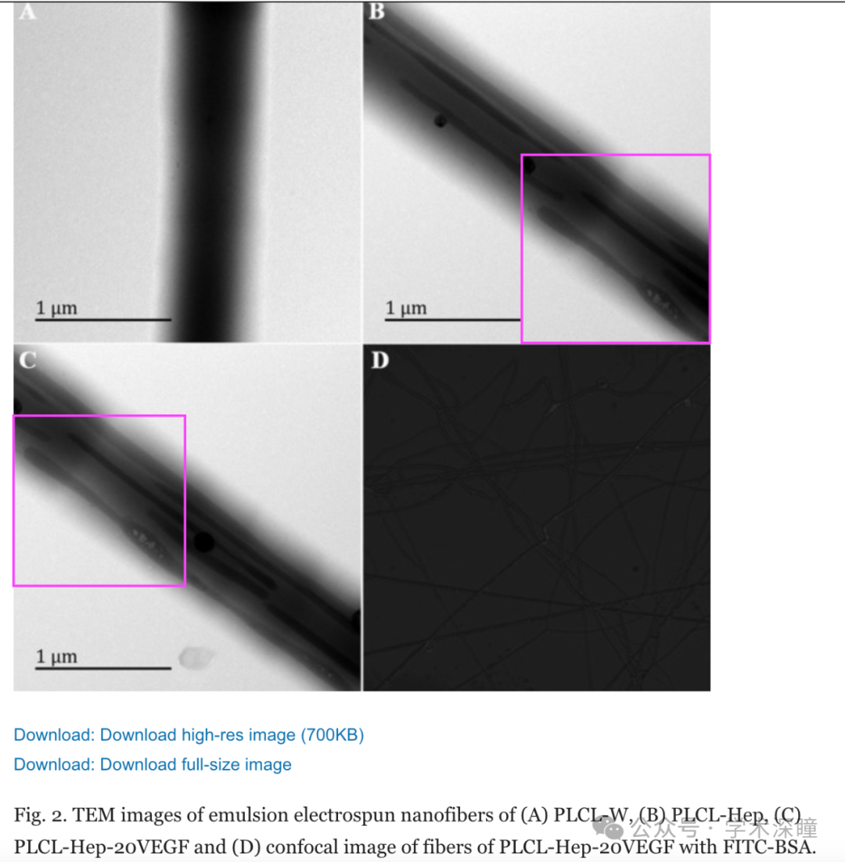

消息来源：

https://pubpeer.com/publications/02D3A440EE329645D57FB4B38BECC9#0

如需论文查重，请联系QQ号3953278353



[#复旦大学附属华山医院](https://mp.weixin.qq.com/mp/appmsgalbum?__biz=MzkyNzY3NzY3Nw==&action=getalbum&album_id=3573758197917712396#wechat_redirect)